**新 书 推 荐**

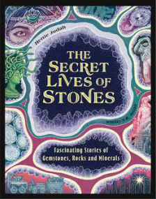**中文书名：《石头的秘密》**

**英文书名：THE SECRET LIVES OF STONES**

**作 者：Hettie Judah and Jennifer N R Smith**

**出 版 社：Laurence King Publishing**

**代理公司：ANA**

**页 数：64页**

**出版时间：2025年4月**

**代理地区：中国大陆、台湾**

**审读资料：电子稿**

**类 型：****儿童益智科普**

**内容简介：**

每一块石头都有一个故事，即便是那些你可能会认为看起来不过是普通的石头。这些石头的故事为我们讲述地球的历史和我们的过去。在这本令人眼花缭乱的奇石橱窗中，读者们将揭开石头的神秘面纱，探索25种壮观岩石和宝石的精彩故事。

* 作者海蒂·犹大（Hettie Judah）是一位作家和艺术评论家，经常为《卫报》和《泰晤士报文学增刊》撰稿。
* 插画来自珍妮弗·N R·史密斯（Jennifer N R Smith），她曾入围V&A插画奖和世界插画奖的短名单
* 书中包含25种宝石的故事和知识，从钻石和欧泊石到月光石和大理石。

**作者简介：**

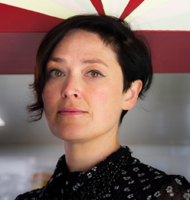**海蒂·犹大（Hettie Judah）**是英国《i》日报的首席艺术评论家，《卫报》艺术版的定期撰稿人，《阿波罗》杂志的专栏作家。她为《Frieze》、《Art Quarterly》、《Art Monthly》、《ArtReview》以及其他以“艺术”为标题的出版物撰稿，还是《The Plant》杂志的特约编辑。2020年，她发表了关于母亲身份对艺术家职业生涯的影响的研究报告。2021年，她与一群艺术家合作起草了《如何不排斥艺术家父母》宣言，目前已有16种语言版本。她经常在博物馆和画廊举办的活动中谈论艺术并与艺术家进行交流，还曾担任伦敦金史密斯大学和巴黎多芬大学的客座讲师。作为“艺术紧急援助”（Arts Emergency）的支持者，她通过各种不同的计划指导艺术家和学生。作为一名广播员，她参加BBC广播4台的Front Row和Art That Made Us 等节目。即将出版的书籍包括《如何不排斥艺术家母亲（和其他家长）》和《Lapidarium》。她目前正在筹备关于艺术与母性的展览和书籍

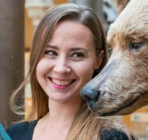**珍妮弗·N R·史密斯（Jennifer N R Smith）**是一位屡获国际大奖的插画家和作家，现居布里斯托尔。她是儿童自然历史系列丛书《野生奇观》的创作者，该书由泰晤士和哈德逊出版社出版。迄今为止，该书已被翻译成 9 种语言，包括德语、意大利语、法语、希腊语、中文、西班牙语、波兰语、斯洛文尼亚语和荷兰语。詹妮弗最初对科学的多种跨学科用途非常着迷，她曾在坎伯韦尔大学学习绘画，后来成为一名合格的科学插图画家，将她的创意和技术培训结合在一起。2020 年，詹妮弗完成了医学艺术家教育信托基金（Medical Artists' Education Trust）提供的医学插图培训，并成为医学艺术家协会的正式认证会员。WonderTheory 工作室随即成立，旨在提供一种与她自身的学习和参与经历相吻合的信息插画方法。最近，詹妮弗获得了 2024 年世界插图奖，并在众多国际插图和设计奖项中获得认可，包括 V&A 插图奖、3x3 和传播艺术奖。

**感谢您的阅读！**

**请将反馈信息发至：版权负责人**

**Email**：[Rights@nurnberg.com.cn](mailto:Rights@nurnberg.com.cn)

安德鲁·纳伯格联合国际有限公司北京代表处

北京市海淀区中关村大街甲59号中国人民大学文化大厦1705室, 邮编：100872

电话：010-82504106, 传真：010-82504200

公司网址：[http://www.nurnberg.com.cn](http://www.nurnberg.com.cn/)

书目下载：<http://www.nurnberg.com.cn/booklist_zh/list.aspx>

书讯浏览：<http://www.nurnberg.com.cn/book/book.aspx>

视频推荐：<http://www.nurnberg.com.cn/video/video.aspx>

豆瓣小站：<http://site.douban.com/110577/>

新浪微博：[安德鲁纳伯格公司的微博_微博 (weibo.com)](https://weibo.com/1877653117/profile?topnav=1&wvr=6)

微信订阅号：ANABJ2002

